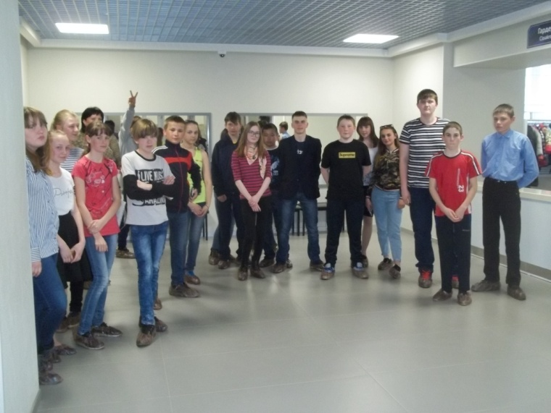

20 апреля учащиеся 8 класса побывали на интегрированном уроке ИЗО и технологии по теме «Художественное творчество» в историческом парке «Россия – моя история» г. Тюмени.

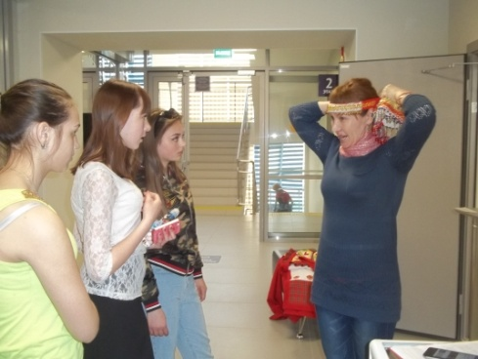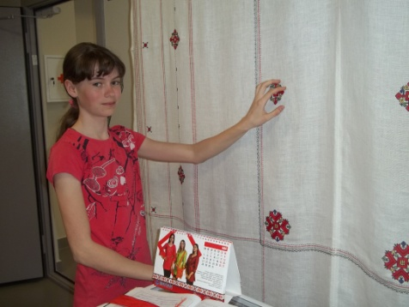 Здесь дети познакомились с экспозицией изделий фирмы художественных промыслов «Пахе тере», работами заслуженного художника Чувашской Республики. Экскурсовод познакомила нас с богатством традиции чувашского народа, национальными костюмами, домашней утварью, платками и головными уборами, расшитыми бисером, лентами, монетами. Особенно нас поразила точность рисунка, декоративность и смысловая глубина. Все вышивки сделаны руками вышивальщиц. Девчонки смогли рассмотреть виды швов: роспись, стебельчатый шов, назад иголку, за иголку, тамбурный, простой крест. Среди многообразия счётных швов нашли и изученный в этом году вид глади – верхошов. Впервые смогли на ощупь определить качество настоящей льняной ткани. Изюминкой выставки стала возможность примерить национальный наряд чувашской девушки. Прикоснувшись рукой к вышивке, мы зарядились энергией добра, творческими идеями и вдохновением.

Е.Н.Ширяева, учитель технологии.

